# ĐỀ HẾT MÔN: PHÁT TRIỂN ỨNG DỤNG WEB

Thời gian: **60 phút**

Yêu cầu:

Viết trên 01 file duy nhất, tên file php là mã số sinh viên của bạn, ví dụ: Sinh viên **K38104001** Nguyễn Thúy Anh đặt thư mục **K38104001**.

Sau khi làm xong, gửi mail file nén bài làm về [hienlth@lecturer.hcmue.edu.vn](mailto:hienlth@lecturer.hcmue.edu.vn)

Hạn chót nhận mail 2:45PM ngày 09/12/2023.

Sinh viên nộp source code đính kèm mô tả công việc mỗi thành viên trong nhóm.

Biểu điểm:

* Đổ dữ liệu vào ComboBox loại: 1 điểm

*ComboBox loại có thêm 01 option chọn tất cả*

* Layout 01 hoa (*mỗi dòng có 4 hoa*) 1.5 điểm
* Đọc CSDL và trình bày 2.0 điểm
* Hiển thị tổng số hoa 1 điểm
* Tìm theo tên (*gần đúng, có thể để trống*) 1 điểm
* Tìm theo loại 1 điểm
* Tìm theo giá 1 điểm
* Khi submit form tìm kiếm, vẫn giữ nguyên giá trị (tên hoa, loại hoa được chọn, giá đã nhập) đã submit 1.5 điểm

## 

Hình : Chọn tất cả

## 

Hình : Tìm theo tên và loại

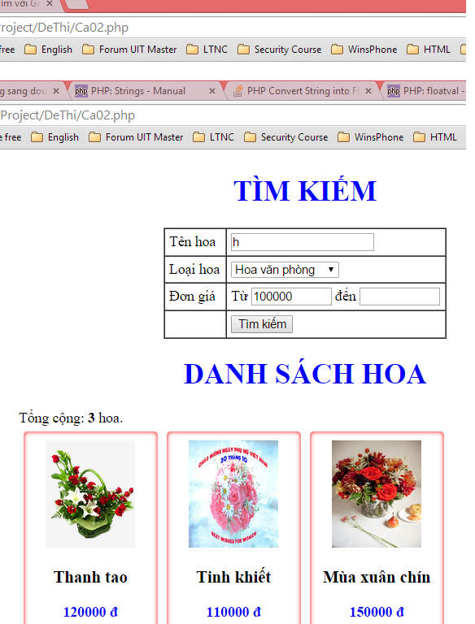

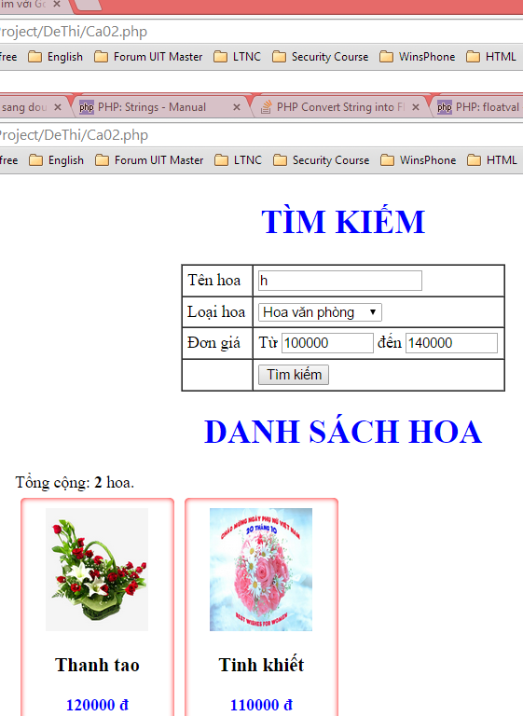

----Hết----